保苑动态｜“戳一戳，乐一乐！”“心梦星辰，放飞自我”心理健康手工制作活动圆满结束！
五月是全国大学生心理健康活动月，为切实加强和推进校园心理健康建设，增进保苑学子的自我心理调适，培养独特个性，在创作和艺术中实现心灵沟通。5月26日，以“心梦星辰，放飞自我”为主题的心理手工制作活动在五教玻璃房园区活动室成功举办，保险学院各年级学生近20人报名参加了此次活动。
活动负责人为大家简单讲解了制作流程后，同学们便兴致勃勃地根据自己的喜好精心挑选了彩线和图例等材料。
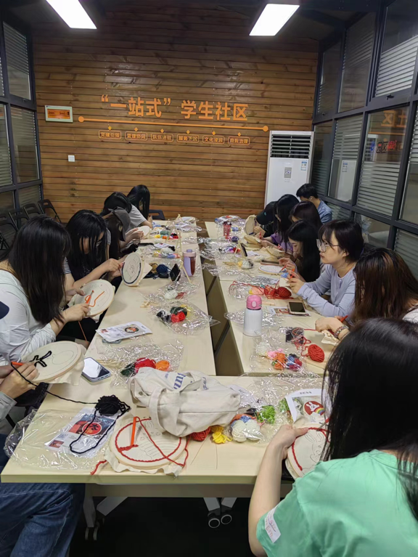
图1 学生们在选取材料制作作品
在拿到材料后，同学们通过观看教学视频等方式学习操作方法。把心中美好的事物通过针线勾勒出来，做出一件件美丽又特别的作品。现场气氛热烈浓厚，大家互相交流和帮助，每个人脸上都露出了欣喜的笑容。
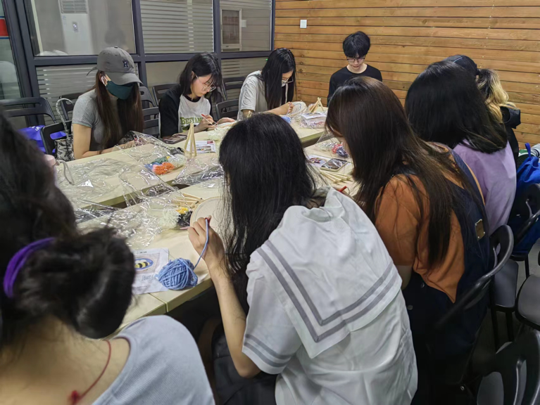
图2 学生制作过程
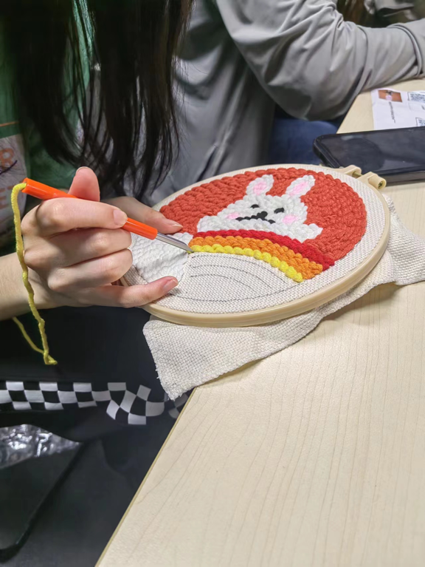
图3 作品初步形成
在制作完毕后，大家看着自己的作品油然而生极大的成就感和自豪感。同学们纷纷表示，“戳戳画”易操作，图案可爱，制作过程十分解压。缓解了日常学习和生活中的焦虑，也拉近了和同学们之间的距离。
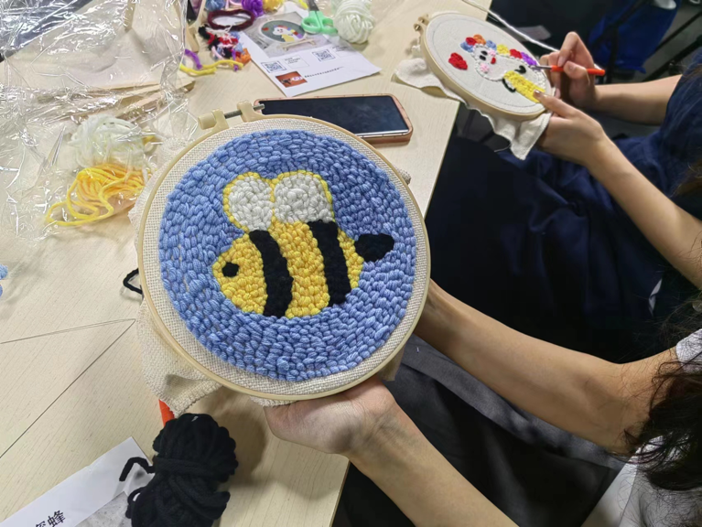
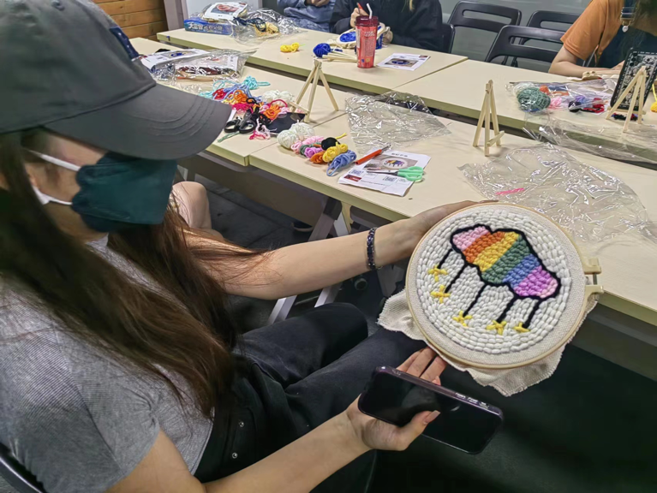
图4.5 多样化作品展示
本次活动是学院心理健康教育进园区系列活动之一，以表达性心理疗法为依托，借助手工编织的艺术媒介来作为沟通和疗愈的工具。“戳戳画”活动形式新颖，为同学们提供了舒缓心情的途径，增强了他们的动手能力，进一步丰富了大家的精神文化生活。在激发创作灵感的同时帮助同学们增进沟通和交流，提高心理素质，促进他们的健康成长和全面发展，从而以更加积极的状态承担起时代赋予青年学子的重任。

